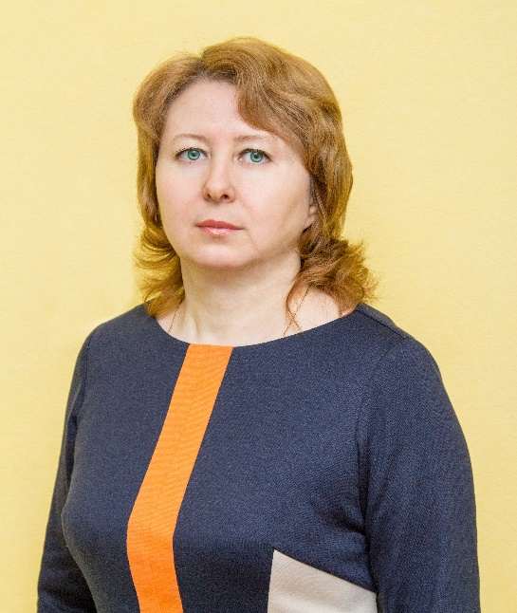
Васильева Елена Владимировна, музыкальный руководитель, стаж работы 20 лет, имеет высшее образование по специальности «Музыкальное образование», имеет первую квалификационную категорию.

